

***Asignatura: Lenguaje y Comunicación.***

***Curso: 3° Año***

***Docente: Verónica Álvarez Sepúlveda***

***Fecha: 1° Quincena de Julio***

|  |  |  |  |
| --- | --- | --- | --- |
| **OA1** | Leer en voz alta de manera fluida textos poéticos: pronunciando cada palabra con precisión; respetando la coma, el punto y los signos de exclamación e interrogación; leyendo con velocidad adecuada para el nivel. Indicador: Leen un poema con fluidez y entonación   |  |  | | --- | --- | | **OA5** | Comprender poemas adecuados al nivel e interpretar el lenguaje figurado presente en ellos. Indicador: Identifican lo que es un poema. Reconocen estructura de un poema. | |

EL POEMA

Los poemas son textos que se escriben para expresar sentimientos.

Los autores escriben sobre cualquier tema: el mar, el sol, el amor, los niños.

El poema está escrito en líneas cortas y dividida en espacios llamadas **estrofas.**

Cada línea del poema se llama **verso**

Las letras de un poema pueden rimar, es decir sonar iguales.

Por ejemplo: lien**zo**= re**zo**

Mar**tín** = calce**tín**

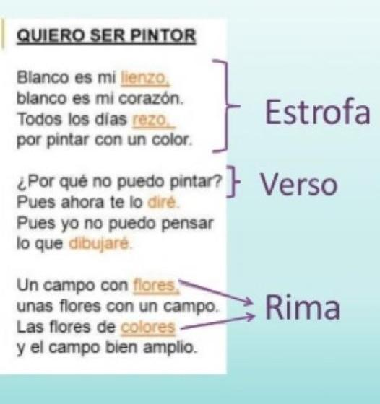

ACTIVIDAD:

Este poema tiene ______ estrofas.

La primera estrofa tiene ______versos.

Las palabras que riman son: _______________y _______________________

El poema habla de ________________________________________________

Este poema te produce: Caricia rabia ternura felicidad.

¿Los poemas sirven para alegrar el corazón? SÍ NO

¿Este poema tiene un autor? SÍ NO

Guía de trabajo “Leo y comprendo un poema”

1. **Completa los recuadros con la palabra que corresponda.**

|  |
| --- |
| estrofa – verso – autor - título |

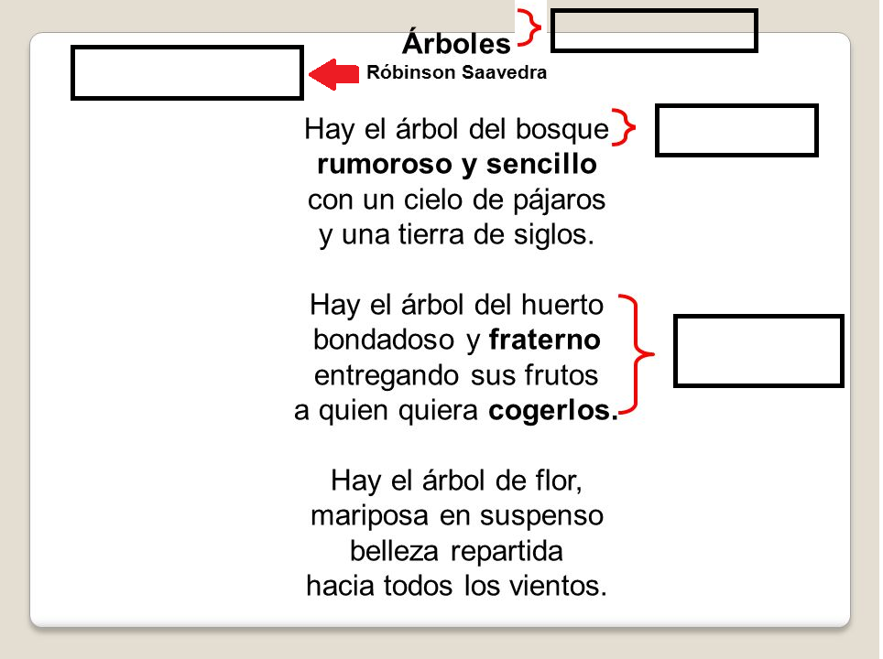

Responde las siguientes preguntas.

¿De qué árboles habla el poema?

__________________________________________________________________

Haz un dibujo de tú propio árbol.

|  |
| --- |
|  |

2.- **Lee el siguiente poema y responde.**

[Las Poesías | Videos Educativos para Niños – YouTube ( pincha enter)](https://www.youtube.com/watch?v=SMDuyGg7ies)

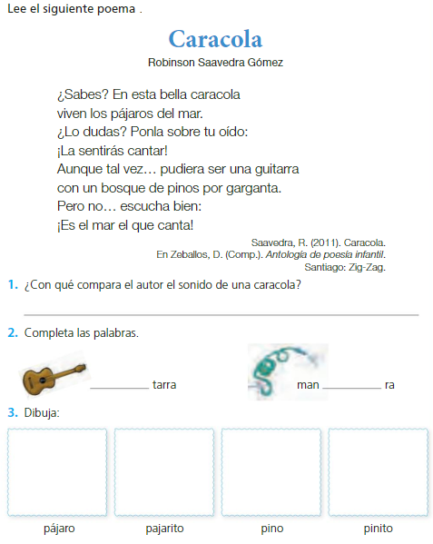

1. ¿Con qué compara el autor el sonido de una caracola?

______________________________________________________________________________________________________________________________________________________________________________________________________

1. Completa las oraciones, de acuerdo al poema.

¿Sabes? En esta bella _______________________________

Viven los _________________________del mar

¿Lo dudas? Ponla sobre tu ___________________

¡La sentirás ________________________!

Dibuja.

|  |  |  |
| --- | --- | --- |
|  |  |  |
| **caracola** |  | **bosque** |

|  |  |  |
| --- | --- | --- |
|  |  |  |
| **guitarra** |  | **mar** |

2.- **Lee el siguiente poema y responde. Inventa tus palabras.**

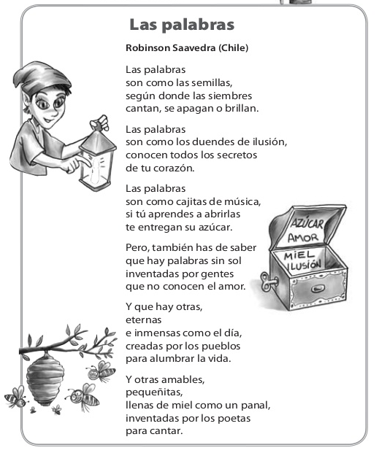

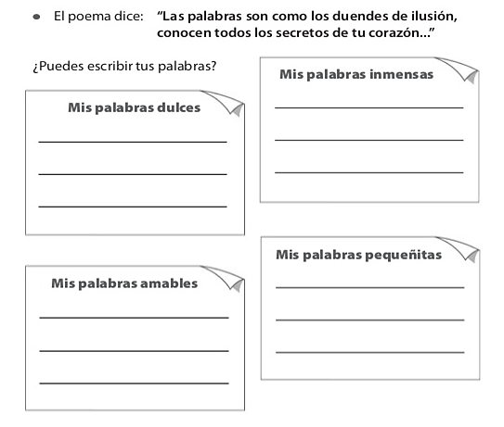

**GUÍA: LEO Y COMPRENDO DE UN POEMA**

**A. Lee en voz alta el siguiente poema.**

|  |  |
| --- | --- |
| ÁRBOLES  Róbinson Saavedra  Hay el árbol del bosque  **rumoroso** y sencillo  con un cielo de pájaros  y una tierra de siglos.  Hay el árbol del **huerto**  bondadoso y **fraterno**  entregando sus frutos  a quien quiera cogerlos.  Hay el árbol de flor,  mariposa en **suspenso**  belleza repartida  hacia todos los vientos.  Hay el árbol del agua  y hay el árbol del sol.  El árbol de tus manos  y el de tu corazón.  Hay el árbol familia  y hay el árbol ciudad.  El árbol de la **Patria**  y el de la Humanidad. |  |

Autoevaluación de la lectura:

|  |  |  |  |
| --- | --- | --- | --- |
| Lee 4 veces la lectura. Marca con una X. | Leí muy bien  (me equivoqué 1 vez) | Leí bien (me equivoqué 2 veces) | Leí más o menos (me equivoqué + 3 veces) |
| 1ª lectura |  |  |  |
| 2ª lectura |  |  |  |
| 3ª lectura |  |  |  |
| 4ª lectura |  |  |  |

ACTIVIDAD: Lee el poema en voz alta.

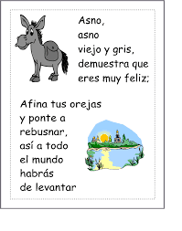

1.- Inventa un título al poema __________________________________________

2.- Este poema tiene ______estrofas.

3.- Este poema tiene ________líneas llamadas versos.

4.- Copia la primera estrofa del poema: Respeta cada línea.

Asno,

* -----------------------------------------------------------------------------
* ------------------------------------------------------------------------------
* ------------------------------------------------------------------------------
* ------------------------------------------------------------------------------
* ------------------------------------------------------------------------------

ACTIVIDAD. Lee en voz alta este poema 4 veces. Encierra con color cada estrofa.

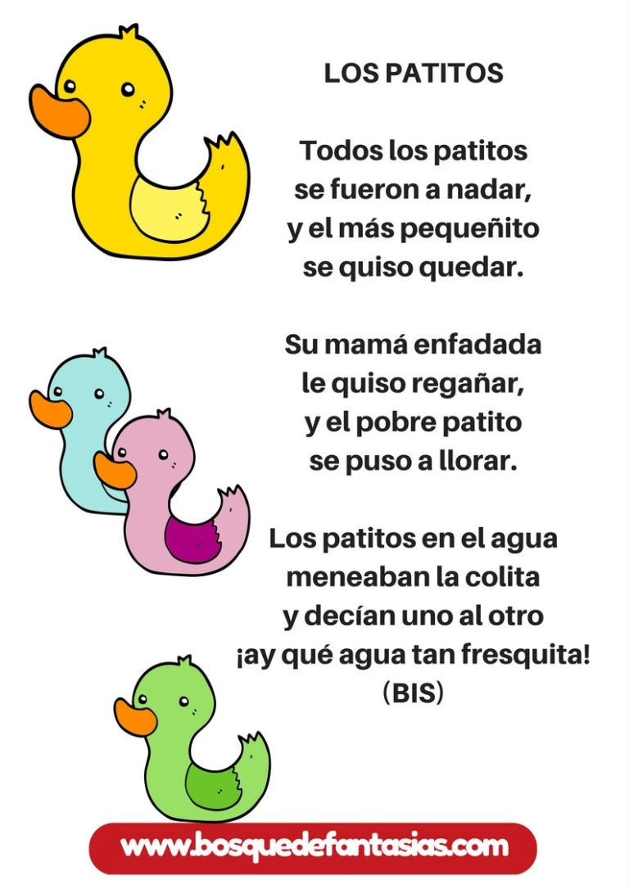

Autoevaluación de la lectura:

|  |  |  |  |
| --- | --- | --- | --- |
| Lee 4 veces la lectura. Marca con una X. | Leí muy bien  (me equivoqué 1 vez) | Leí bien (me equivoqué 2 veces) | Leí más o menos (me equivoqué + 3 veces) |
| 1ª lectura |  |  |  |
| 2ª lectura |  |  |  |
| 3ª lectura |  |  |  |
| 4ª lectura |  |  |  |

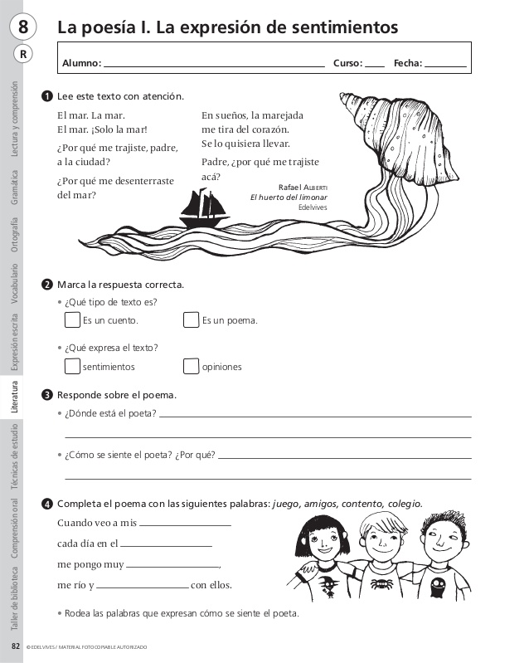

Rimas y Poemas para Niños

1. Lee y entona este poema en voz alta:



Bajo un botón tón tón,

que encontró Martín tín tín,

había un ratón tón tón,

¡Ay qué chiquitín tín tín!

¡Ay qué chiquitín tín tín!,

era el ratón tón tón,

que encontró Martín tín tín

debajo de un botón tón tón.

2. Colorea con el mismo color las palabras que rimen entre sí:

pato girasol camión

ventana paleta vela

candela zapato campana

canción maleta tornasol

3. Escribe dos palabras que rimen con:

 ___________________ _________________

___________________ _________________

__________________ _________________



1. Completa las rimas con las palabras correctas.

